תרגיל פתור

1. פתח ויישם בשלבים אלגוריתם לפונקציה שמקבלת כפרמטר תו ומחזירה true עם התו הוא אות. אחרת היא תחזיר false.

דוגמאות:

טענת כניסה/פרמטר: a

טענת יציאה/ערך מוחזר: true

טענת כניסה/פרמטר: @

טענת יציאה/ערך מוחזר: false

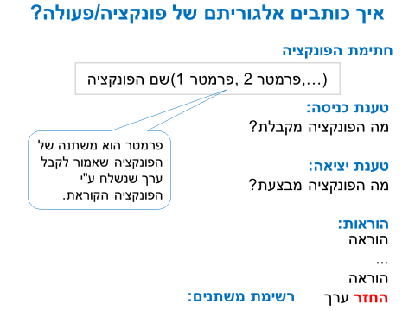

חתימת הפונקציה

IsLetter(char tav)

טענת כניסה (פרמטר)

Char tav - תו כלשהו

טענת היציאה (ערך מוחזר)

מחזירה true אם התו הוא אות, אחרת מחזירה false

הוראות

1. אם tav בין A-Z או בין a-z
   1. החזר true
2. אחרת,
   1. החזר false

static bool IsLetter(char tav)

{

if (tav >= 'A' && tav <= 'Z' || tav >= 'a' && tav <= 'z')

return true;

else

return false;

//return (tav >= 'A' && tav <= 'Z' || tav >= 'a' && tav <= 'z');

//return (tav >= 'A' && tav <= 'Z' || tav >= 'a' && tav <= 'z') ? true : false;

}

1. פתח ויישם בשלבים אלגוריתם שהקלט שלו הוא תווים עד שיוקש \*, והפלט שלו הוא התשובה עבור כל התו שהקלט לשאלה "האם התו שנקלט הוא אות?"

עליך להיעזר בפונקציה שכתבת בסעיף א'

דוגמאות

A, $, f, \*

הפלט:

כן אות

לא אות

כן אות

הגדרת משתנים

Char tav – התו שקולטים

Bool returnedValue – לשמירת הערך המוחזר של IsLetter

אלגוריתם

1. קלוט תו ל tav
2. כל עוד tav!='\*' בצע:

2.1 קרא ל IsLetter(tav) והשם את הערך המוחזר ב returnedValue

2.2 אם returnedValue הוא true

2.2.1 להציג התו הוא אות

2.3 אחרת

2.3.1 הצג התו הוא לא אות

2.4 קלות תו חדש ל tav

בלי השמה למשתנה bool

2.2 אם IsLetter(tav) מחזיר true

2.2.1 הצג התו הוא אות

2.3 אחרת

2.3.1 הצג התו הוא לא אות

static void Main(string[] args)

{

char tav;

Console.WriteLine("Enter a character. To finish press \*");

tav = char.Parse(Console.ReadLine());

while (tav != '\*')

{

if (IsLetter(tav) == true) //if(IsLetter(tav))

Console.WriteLine("The character is a letter");

else

Console.WriteLine("The character is not a letter");

Console.WriteLine("Enter a character. To finish press \*");

tav = char.Parse(Console.ReadLine());

}

//while (tav != '\*')

//{

// bool returnedValue = IsLetter(tav);

// if (returnedValue == true) //if(returnedValue)

// Console.WriteLine("The character is a letter");

// else

// Console.WriteLine("The character is not a letter");

// Console.WriteLine("Enter a character. To finish press \*");

// tav = char.Parse(Console.ReadLine());

//}

}